**首经贸高级研修班考试操作手册**

#### 一、考试报名

##### 1. 登陆系统

网址：[http://gs.cueb.edu.cn/](http://219.224.69.58/)，输入用户名（学号8201XXX8XXX），密码，以学生身份登陆。

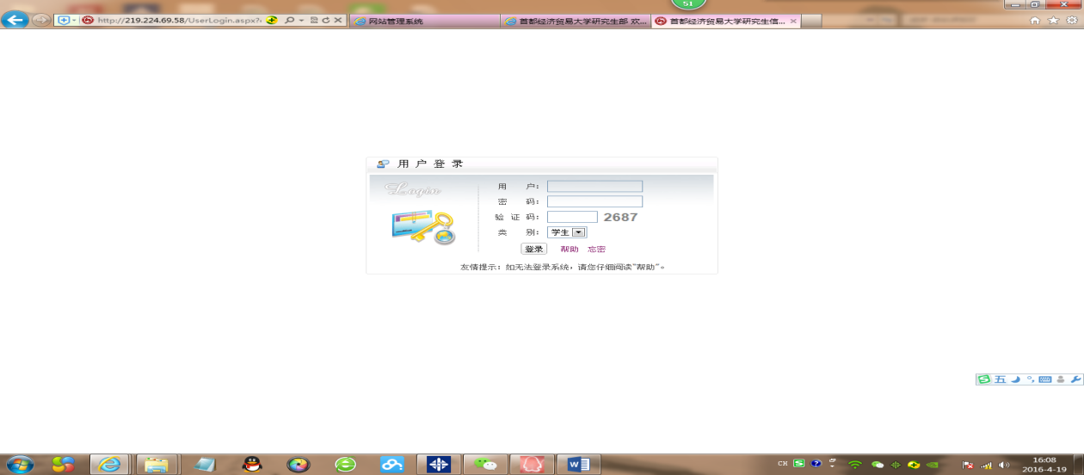

##### 2. 选择考试课程。

操作菜单：培养->课务管理->必修课程考试申请->选择批次名称（批次名称后红色字体显示开放的时间，请认真查看是否为当前时间）->点击要选择考试课程后面的C:\Users\zyf\AppData\Roaming\Tencent\Users\453393945\QQ\WinTemp\RichOle\136IEZA8OK9BTHQ@4JX7X1M.png选择本门课程（选择上的课程后显示C:\Users\zyf\AppData\Roaming\Tencent\Users\453393945\QQ\WinTemp\RichOle\UO0{$GZ2P]N[J$)N%(}B}D6.png，若要取消本门课程的选中，可点C:\Users\zyf\AppData\Roaming\Tencent\Users\453393945\QQ\WinTemp\RichOle\UO0{$GZ2P]N[J$)N%(}B}D6.png，没有选上的课程后面显示C:\Users\zyf\AppData\Roaming\Tencent\Users\453393945\QQ\WinTemp\RichOle\136IEZA8OK9BTHQ@4JX7X1M.png）。

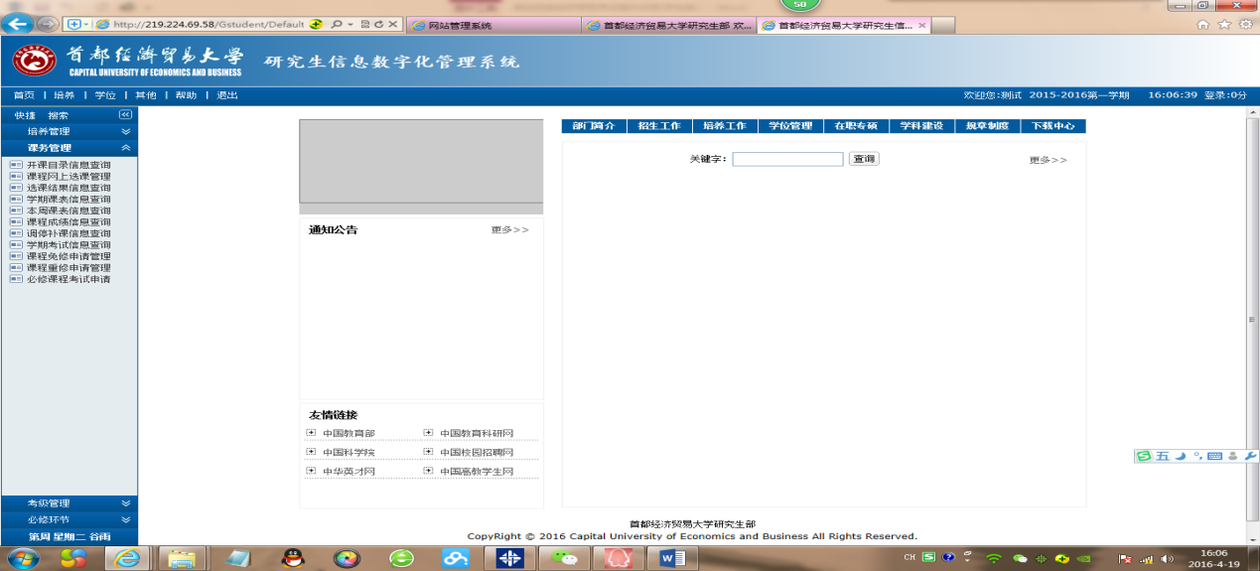

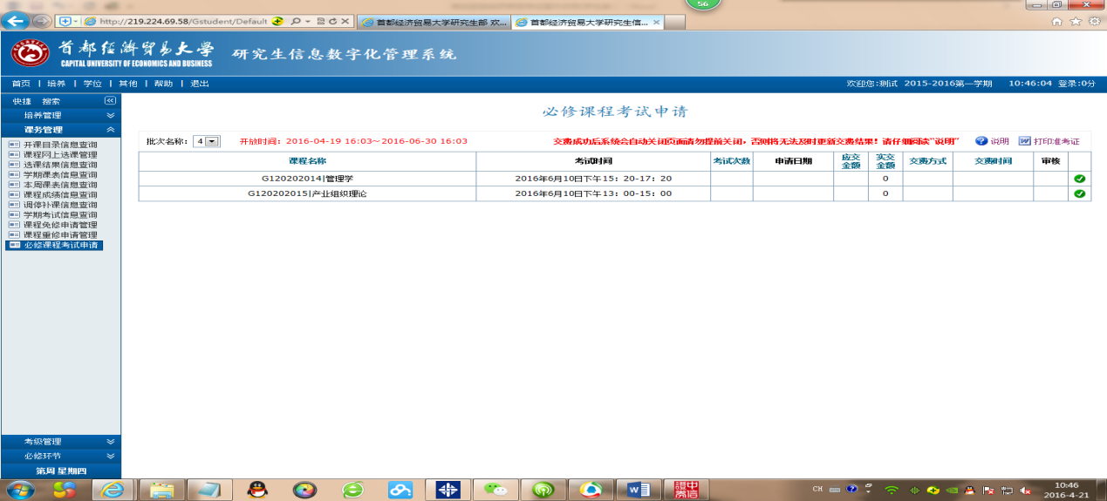

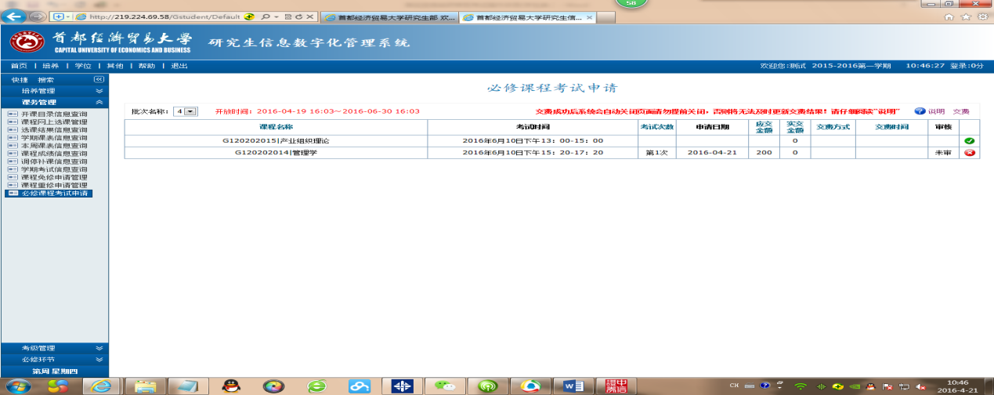

##### 3. 学生在线交费

课程选定完毕后，点击信息栏右上角的交费按钮，跳转至首信易支付平台，完成交费。考试报名完成。

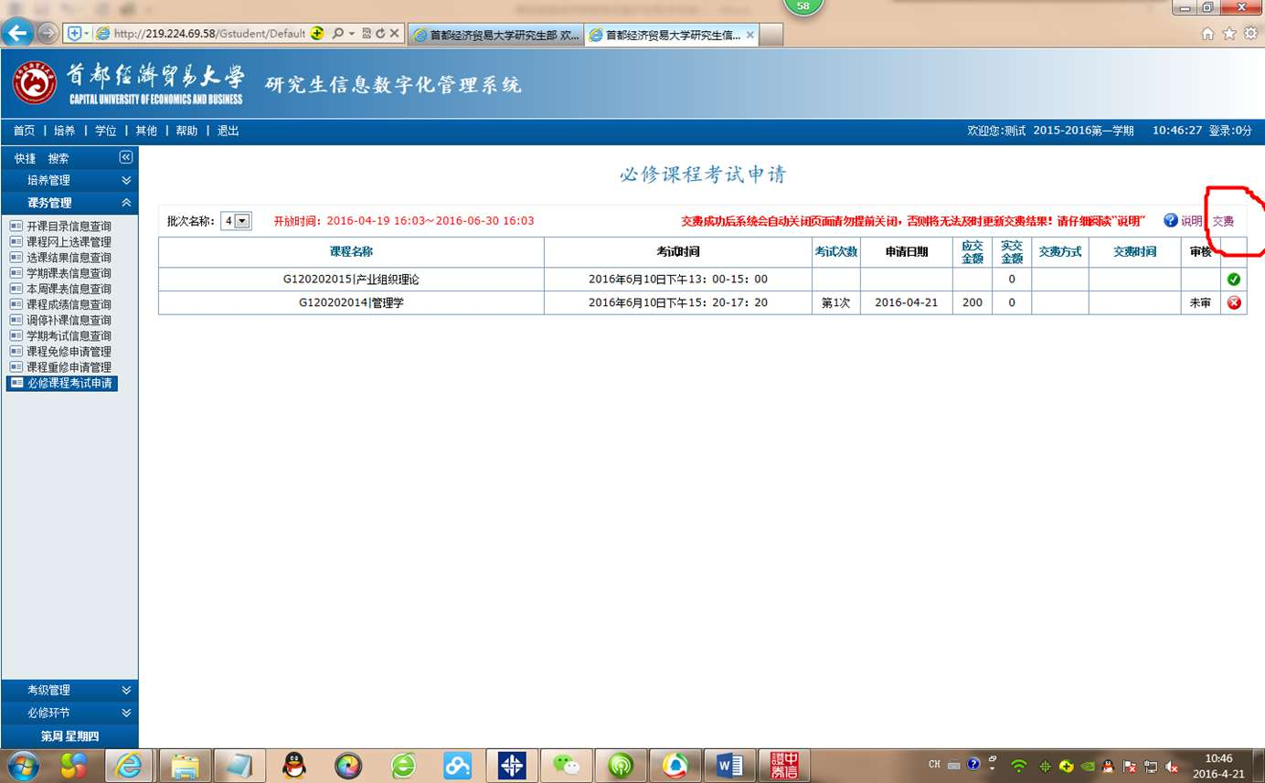

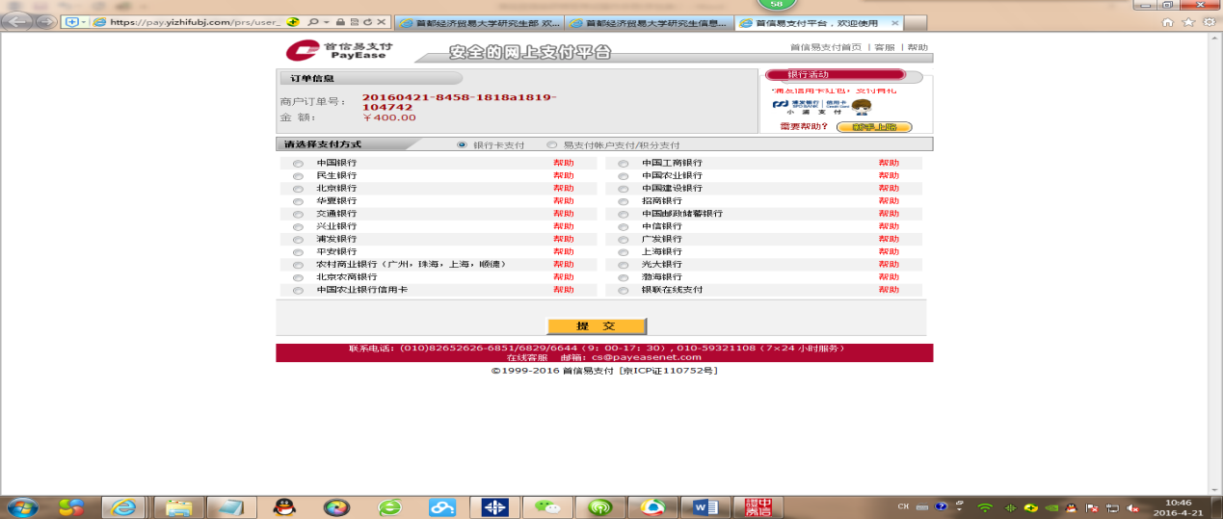

##### 4. 打印准考证

操作菜单：学生交费完成后，学校对学生信息进行审核，安排考场，公布考场信息后，原交费按钮处会变成打印准考证按钮，点击此按钮下载打印准考证，按准考证上的说明参加考试即可。